东南大学电工电子实验中心
实 验 报 告

课程名称： 电路实验

第 2 次实验

实验名称：应用Multisim软件工具设计电路验证网络定理
院 （系）： 自动化 专 业： 自动化
姓 名： 邹滨阳 学 号： 08022305
实 验 室: 实验组别：
同组人员： 实验时间：2023年10月30日
评定成绩： 审阅教师：

- 实验目的
（1）通过实验加深对参考方向、基尔霍夫定理、叠加定理、戴维南定理的理解；
（2）Multisim 软件入门：元器件配置、电路连接、电路参数测试；
（3）通过学习对实验结果的分析对比，了解虚拟仿真与实物实验的差异。
- 实验原理（预习报告内容即预习要求相关内容，如无，则简述相关的理论知识点。不得大篇幅复制教学计划内容）
1，复习基尔霍夫定理
2，复习叠加定理
3，复习戴维南定理
4，确定实验电路及参数
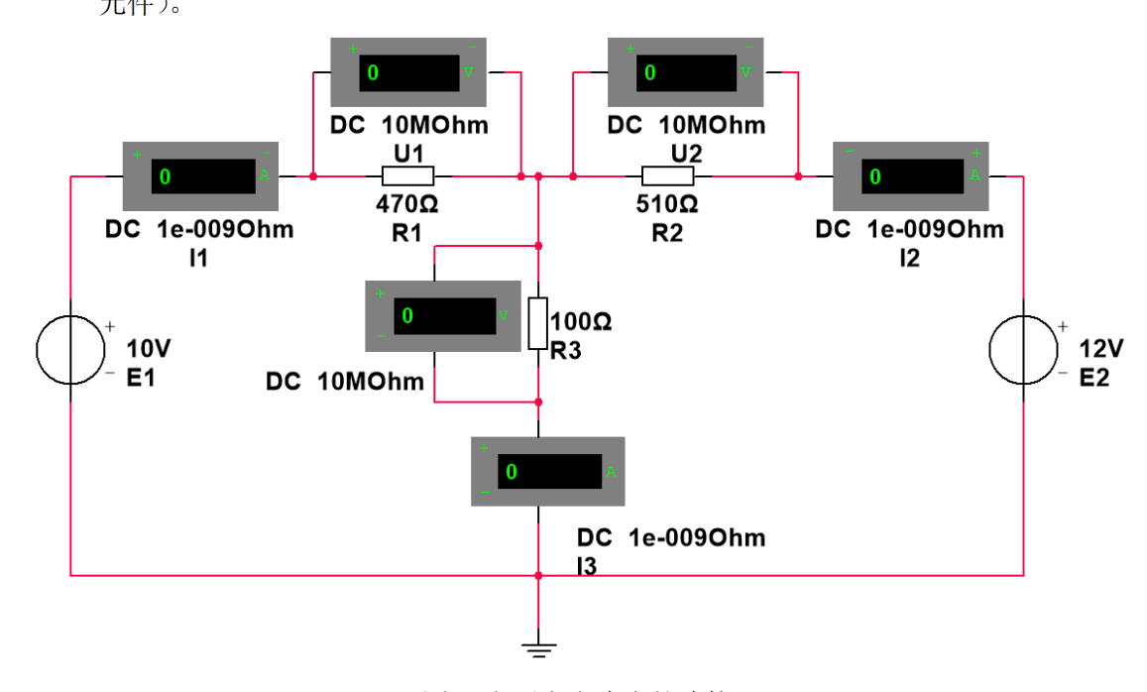
5, 查找资料，了解二极管特性。
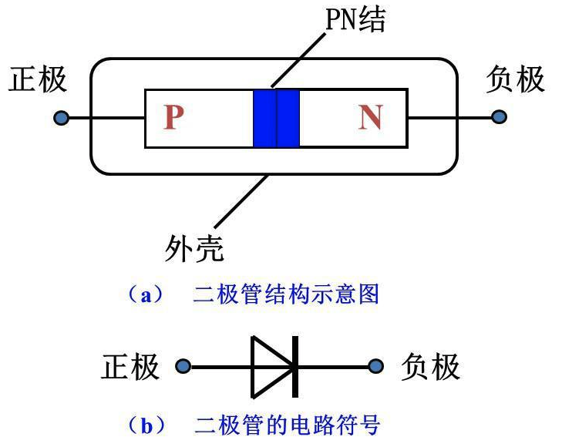
二极管由P型半导体、 N型半导体、一个PN结、电极引线和管壳封装而成。将P型半导体与N型半导体制作在同一块半导体（硅Si或锗Ge）基片上，在交界面上会形成PN结。
- PN结外加正向电压：P区接正极，N区接负极，称为正偏
- PN结外加反向电压：P区接负极，N区接正极，称为反偏
- PN结正偏：容易导电
- PN结反偏：不容易导电
- 正向特性
外加正向电压时，若正向电压很小，不足以克服PN结内电场的阻挡作用，正向电流几乎为零，这一段称为死区；
当正向电压大于阈值电压U_{th}（开启电压），正向电流开始明显增大；当大于导通电压，二极管处于完全导通状态，此时两端电压变化很小。硅（锗）管的开启电压为0.6（0.2）V，导通电压为0.7（0.3）V。
- 反向特性
外加反向电压不超过一定范围时，会形成反向电流，二极管处于截止状态；
反向电流很小（i≈－I_{S}），且几乎不变，称I_{S}为反向饱和电流。
- 反向击穿特性
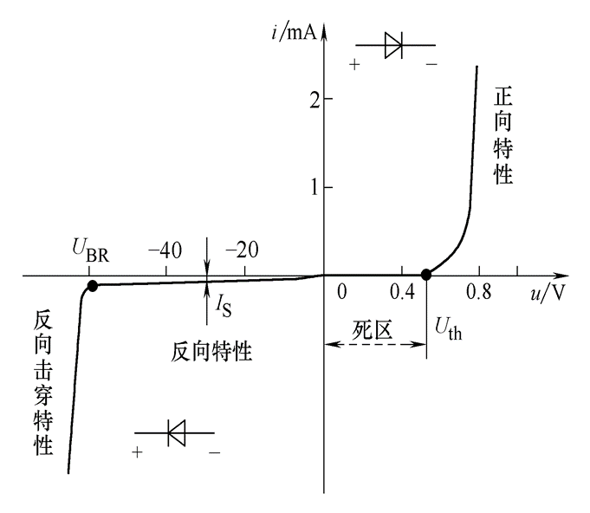
外加反向电压超过某一数值时，反向电流会突然增大，这称为电击穿；二极管的反向击穿电压U_{BR}一般在几十伏以上。
- 静态开关特性
加正向电压时导通，电压降很小（≈0.7 V），近似看做是一闭合开关；
外加反向电压时二极管截止，反向电流很小（＜1 µA），故近似看做是一断开开关。
- 动态开关特性
二极管在动态过程中其内部电荷的建立和消散都需要时间，此时间虽短（约为几纳秒），但毕竟存在，故影响二极管的开关速度。
- 理想二极管
当管子正向偏置时，其电压降为零伏；而当管子反向偏置时，其电阻为无穷大，电流为零。
- 实验内容
1、基尔霍夫定理、叠加定理的验证
（1）自行设计电路或者按图 1所示实验电路建立电路。用电压表和电流表测量各电阻两端电压和各支路电流。分析说明测量结果。
图1 实验电路

仿真电路图：
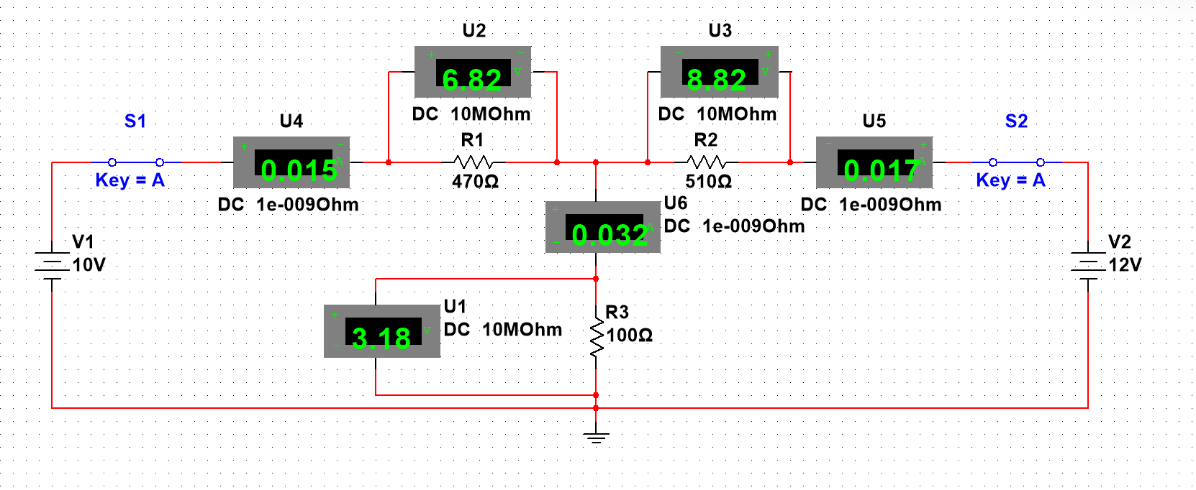
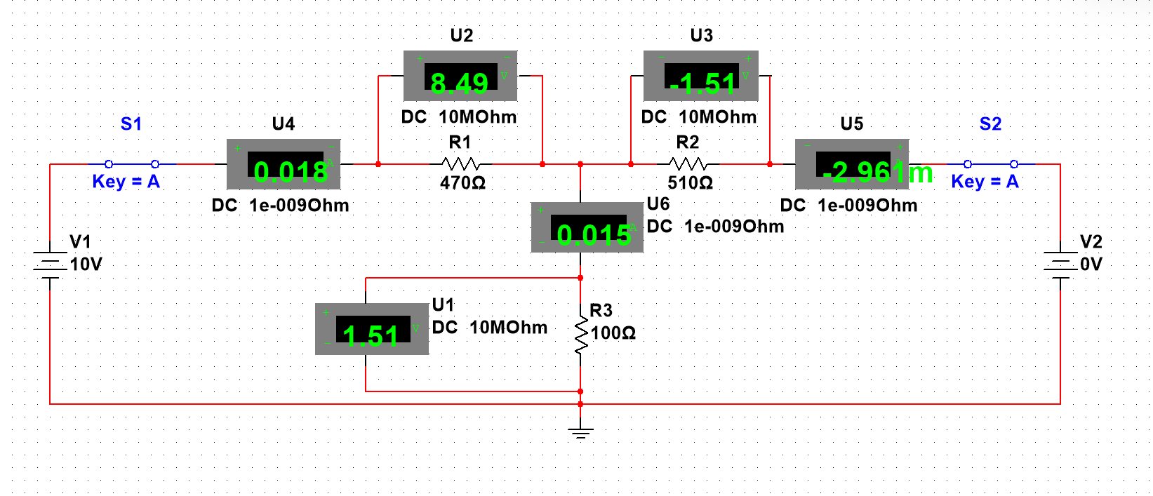
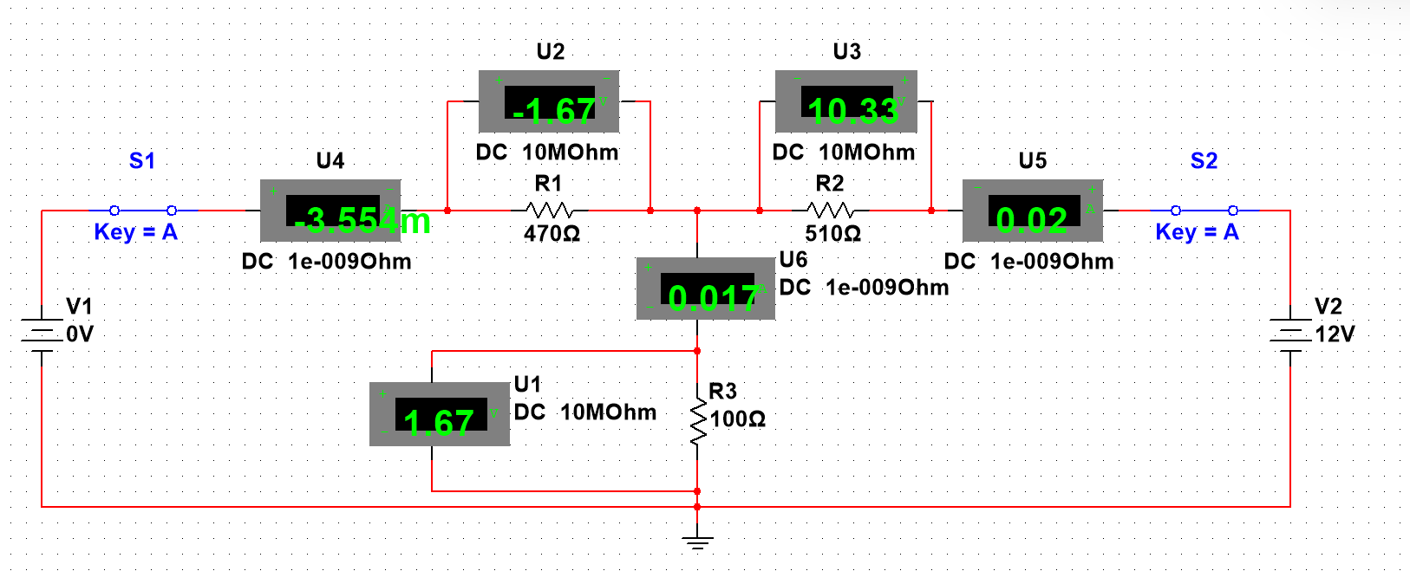

表1 测量数据
状态 | 测量参数
状态 | U1（V） | U2（V） | U3（V） | I1（A） | I2（A） | I3（A）
E1、E2同时作用 | 6.82 | 8.82 | 3.18 | 0.015 | 0.017 | 0.032
E1单独作用 | 8.49 | -1.51 | 1.51 | 0.018 | -2.961m | 0.015
E2单独作用 | -1.67 | 10.33 | 1.67 | -3.554m | 0.02 | 0.017
叠加结果 | 6.82 | 8.82 | 3.18 | 0.014m | 0.017 | 0.032

实验结果分析：
由测量结果知，在误差允许范围内，基尔霍夫定理、叠加定理成立。可见基尔霍夫定律和叠加定理适用于线性网络。
（2）将300Ω电阻改成1N4009的二极管（正极连接到A点上），自行建立表格，记录测量数据，计算测量结果并分析说明测量结果。

仿真电路图：
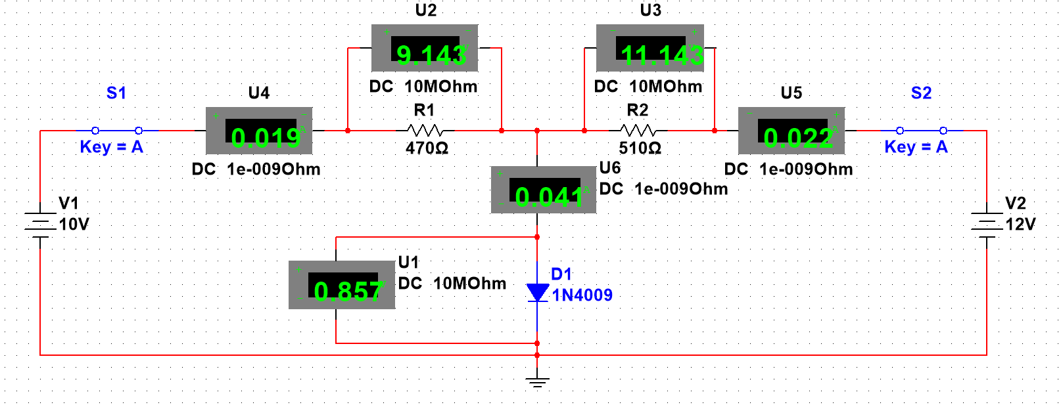
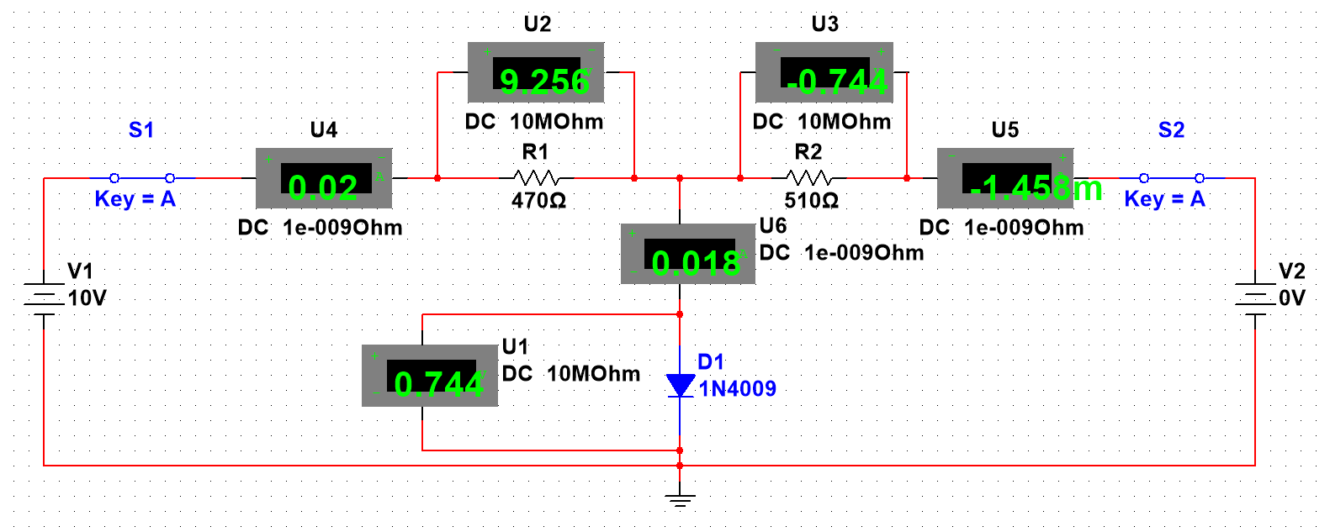
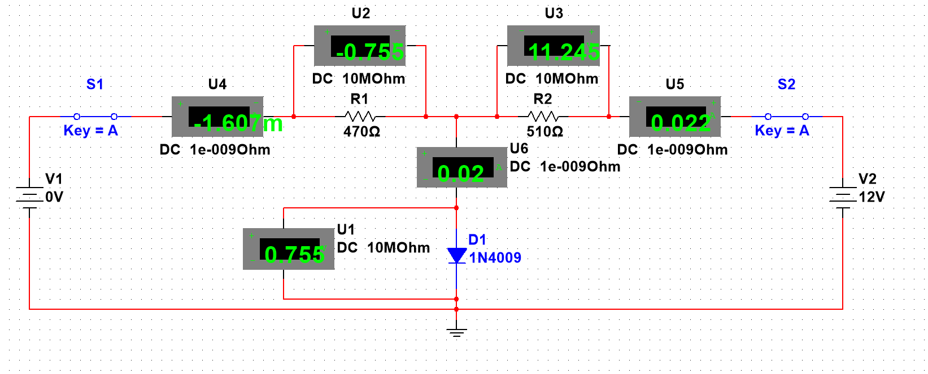
表2 测量数据 （自行建立表格）
状态 | 测量电路
状态 | U1(V) | U2(V) | U3(V) | I1(A) | I2(A) | I3(A)
V1V2同时 | 9.143 | 11.143 | 0.857 | 0.019 | 0.022 | 0.041
仅有V1 | 9.256 | -0.744 | 0.744 | 0.02 | -1.458m | 0.018
仅有V2 | -0.755 | 11.245 | 0.755 | -1.607m | 0.022 | 0.02
叠加后 | 8.501 | 10.501 | 1.499 | 0.018 | 0.021 | 0.038
实验结果分析：
由测量结果知，在误差允许范围内，基尔霍夫定理、叠加定理不成立。
可见基尔霍夫定律，叠加定理不适用于非线性电阻。这是因为二极管的伏安特性是非线性的，它的电阻随着电压和电流的变化而变化。因此，不能简单地将两个电源的效应相加，而要考虑二极管的导通状态和电压降。
2、设计电路，验证戴维南定理
（1）开路电压测量仿真电路
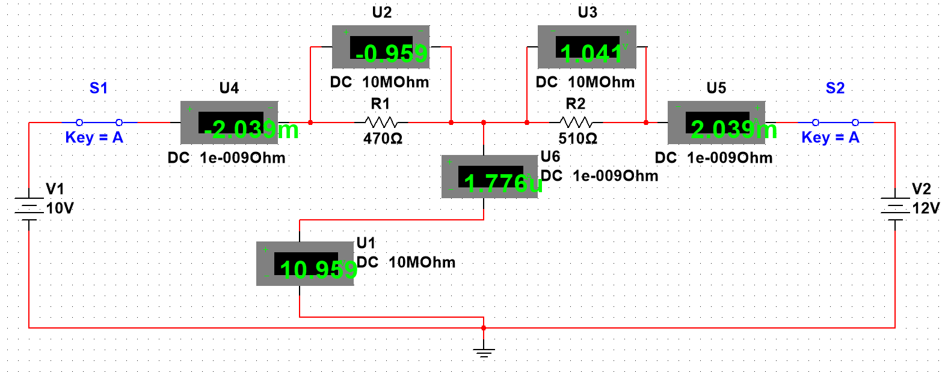
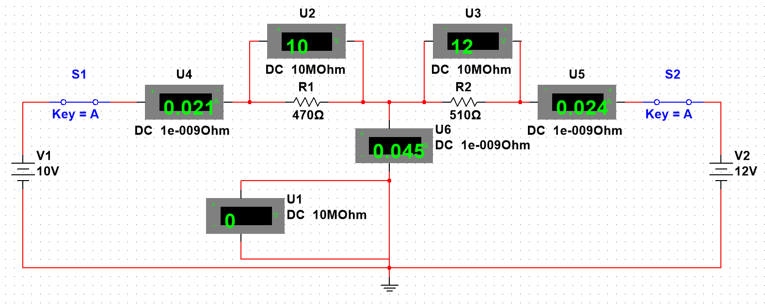
（2）短路电流测量仿真电路

（3）建立等效电路，验证戴维南定理。
等效电路
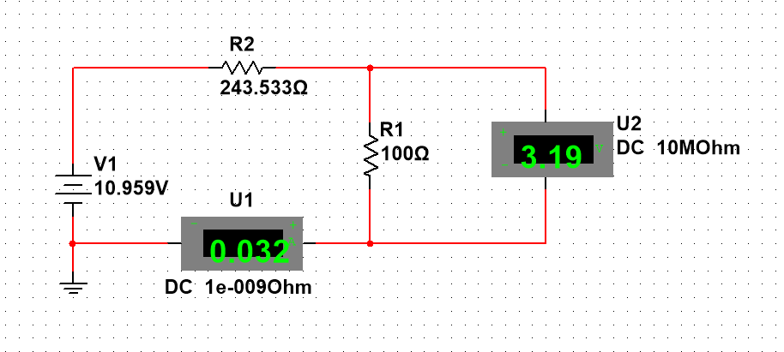
表3 测量数据
Uoc（V） | Isc（A） | Ro（Ω） | I3（A）
10.959 | 0.045 | 243.533 | 0.032
实验结果分析：
由测量结果知，在误差允许范围内，戴维南定理成立。可见戴维南定理适用于线性或非线性网络。这是因为戴维南定理只要求网络满足叠加原理和比例原理，而不要求网络中的元件具有恒定的阻抗。因此，只要在确定戴维南等效电压和等效内阻时保持二极管的状态不变，就可以将任意两点间的网络用一个等效的戴维南源代替。
四、实验使用仪器设备（使用软件）
本实验使用了Multisim软件来进行虚拟仿真。Multisim是一款功能强大的电路设计和仿真软件，可以帮助工程师、学生和教授模拟电子电路和原型化印刷电路板。Multisim提供了丰富的元器件库、直观的图形界面、多种仿真模式和分析工具，可以方便地搭建、测试和优化复杂的电路。
五、实验总结
（实验误差分析、实验出现的问题及解决方法、思考题（如有）、收获体会等）
本实验通过虚拟仿真的方式验证了基尔霍夫定理、叠加定理和戴维南定理在不同类型的网络中的适用性和局限性。通过对比测量数据和理论计算结果，分析了误差产生的原因和影响因素。通过改变元件参数和连接方式，观察了网络特性的变化。通过使用Multisim软件，提高了电路设计和仿真的能力和效率。

实验过程中遇到的问题和解决方法如下：
在使用Multisim软件时，要注意选择合适的元件型号、属性和参数，以保证仿真结果的准确性和可靠性。
在进行叠加定理的验证时，要注意消除其他电源时的方法，不能简单地删除电源元件，而要用短路或开路代替，以保持网络结构不变。
在进行戴维南定理的验证时，要注意保持二极管的状态不变，不能在测量开路电压和短路电流时改变二极管的导通或截止状态，否则会影响戴维南等效电压和等效内阻的计算。

思考题：
①电流表的内阻参数默认值为 1nΩ，电压表的内阻参数默认值为 1MΩ，本实验中他们是否需要重新设置？应如何考虑他们对电路测试结果的影响。
电压表内阻远大于被测电阻，而电流表内阻远小于被测电阻，所以电压表分流和电流表分压都很小，所以误差可以忽略。
②分析实验过程中测量值出现负值的原因。
若该支路的电流实际为由左向右，当电流表为左正右负时，电流表测量值为正，当电流表为左负右正时，电流表测量值为负；同理，电压表也是如此。所以这与参考方向，与正方向以及电压表和电流表的正负接法有关。

体会：本实验让我深入理解了网络定理的含义和应用，掌握了使用Multisim软件进行电路设计和仿真的方法，锻炼了我的实验技能和分析能力。我认识到网络定理是电路分析和简化的重要工具，可以帮助我快速求解复杂的电路问题。我也意识到虚拟仿真与实物实验之间存在一定的差异，需要注意误差的来源和控制。我还发现了自己在实验中存在的不足之处，需要在今后的学习中加以改进。
六、参考资料（预习、实验中参考阅读的资料）
无

